Министерство образования Республики Беларусь
Главное управление образования
Гродненского областного исполнительного комитета
Управление образования Гродненского районного исполнительного комитета
Государственное учреждение образования «Озёрская средняя школа»

IX республиканский конкурс
на лучший проект по организации шестого школьного дня

ПРОЕКТ «БЕЗОПАСНОСТЬ – НА КАПИТАЛ!»

Автор:
Лебедевич Светлана Владимировна,
заместитель директора по воспитательной
работе

Озёры, 2023
Содержание
Введение
Основная часть
Заключение
Список использованных источников
Приложение 1. Учебная комната безопасности
Приложение 2. «Комната ошибок»
Приложение 3. Положение об активно-игровой программе «Лаборатория безопасности: новые возможности»
Приложение 4. Положение о рекламном агентстве «Навигатор+»
Приложение 5. Положение об отряде «Аргентум»
Приложение 6. Положение о координационном совете

Введение
Тема безопасности в современном мире является весьма актуальной. И это представляется понятным, ведь каждый человек как социальный субъект заботится о безопасности по месту жительства, учёбы, работы, в государстве в силу его контактов и интересов.
«Ответственность за свою безопасность, мир и порядок лежит на каждом жителе Беларуси – начиная с собственной семьи, дома, города или деревни и заканчивая страной», – отметил Президент Беларуси Александр Григорьевич Лукашенко в Послании белорусскому народу и Национальному собранию [2].
Согласно Концепции непрерывного воспитания детей и учащейся молодёжи, в Республике Беларусь воспитание культуры безопасности жизнедеятельности направлено на усвоение обучающимися правил безопасного поведения в обществе, в повседневной жизни, включает формирование норм и правил поведения в социальной и природной среде [1].
В государственном учреждении образования «Озерская средняя школа» имеются все условия для формирования личности школьника, которая, благодаря своим знаниям и качествам, способна анализировать ситуацию, принимать взвешенное и, самое главное, верное решение в экстремальных ситуациях, обеспечивая тем самым защиту себя и окружающих. Этому способствует открытая в 2019 году учебная комната безопасности.
Учебная комната безопасности размещена в кабинете площадью 60 квадратных метров и включает в себя 8 тематических зон для закрепления на практике знаний и умений безопасного поведения на воде и при пожаре, оказания первой помощи при несчастных случаях. Можно изучить причины пожаров и способы их тушения, узнать о работе спасателей с помощью современного оборудования, отработать порядок вызова экстренных служб, пройти проверку знаний. Современное оборудование – это учебные тренажёры, стенды, планшеты, специальные системные программы, оргтехника. Стенд по отработке навыков пользования огнетушителем работает в режиме 5D и создаёт эффект максимальной реальностина (приложение 1).
В 2021/2022 учебном году в учреждении образования был успешно реализован проект «Остров безопасности» с целью формирования и развития у обучающихся ответственного и безопасного поведения. Эффективность проекта: 98% респондентов отметили повышение уровня осведомлённости в вопросах безопасного поведения. 100% опрошенных указали на практическую направленность полученных знаний и умений.
Продолжением работы по развитию у обучающихся ответственного и безопасного поведения стало открытие в торжественной обстановке «комнаты ошибок» (приложение 2). Она представляет собой помещение площадью 12 квадратных метров и состоит из нескольких тематических зон. С помощью интерактивного планшета обучающиеся находят заранее запрограммированные ошибки, отрабатывая при этом не только правила безопасного поведения, но и раскрывая многогранность понятия «здоровье», восприятие его как общечеловеческой и личностной ценности, воспитание бережного отношения к своему здоровью и здоровью окружающих [1]. Это и стало новой ступенью в формировании и развитии навыков безопасного поведения у обучающихся.
Здоровье человека тесно связано с его повседневной жизнедеятельностью, а значит, и с личной безопасностью. Поэтому понятия «безопасность» и «здоровье» неотделимы друг от друга. Это стало основополагающей идеей проекта шестого школьного дня «Безопасность – наш капитал!». Изучение и закрепление на практике знаний и умений безопасного поведения, их взаимосвязь с восприятием здоровья как общечеловеческой и личностной ценности представляется особенно актуальным.
В рамках реализации проекта налажено сотрудничество с социальными партнёрами: Гродненским районным отделом по чрезвычайным ситуациям, первичной организацией ОСВОД, ГАИ, представителями здравоохранения.
Информационная карта проекта
№  п/п | Структурные компоненты | Содержание
1. | Название | Проект шестого школьного дня «Безопасность – наш капитал!».
2. | Срок реализации | сентябрь 2022-май 2023
3. | Цель и задачи | Цель проекта: формирование и развитие у обучающихся навыков безопасного поведения, умения адекватно действовать в неординарных ситуациях, осознания своей ответственности за индивидуальное и общественное здоровье посредством использования потенциала учебной комнаты безопасности, «комнаты ошибок».  Задачи  - Сформировать у обучающихся навыки безопасного поведения дома, в учреждении образования, на улице, на воде, в лесу, представление об основных способах и методах сохранения и укрепления здоровья через создание и реализацию на І ступени общего среднего образования активно – игровой программы «Лаборатория безопасности: новые возможности».  - Популяризировать основы безопасности жизнедеятельности, способы и условия избавления от вредных и приобретения полезных привычек посредством деятельности на ІІ ступени общего среднего образования рекламного агентства «Навигатор+».  - Развивать у обучающихся навыки использования технических средств противопожарной защиты и первичных средств пожаротушения, навыки правильных действий в случае возникновения опасной или чрезвычайной ситуации, положительные установки на здоровый образ жизни через создание отряда «Аргентум» с включением обучающихся ІІІ ступени общего среднего образования.  - Сформировать знания обучающихся по вопросам гражданской ответственности за безопасное поведение дома, в учреждении образования и на улице.  - Выработать у обучающихся навыки практической деятельности по предупреждению чрезвычайных ситуаций, формированию ценностного отношения к здоровому образу жизни.
4. | Характеристика целевой группы | Обучающиеся государственного учреждения образования «Озёрская средняя школа» в возрасте от 6 до 16 лет.
5. | Структурный аспект проекта (этапы реализации) | І этап – организационный (сентябрь 2022):  -анкетирование участников образовательного процесса;  -разработка проекта и плана его реализации;  -проведение пиар-акции «За безопасность вместе!»;  -организация информационного обеспечения проекта.  ІІ этап – деятельностный (сентябрь 2022-май 2023):  -ознакомление обучающихся, их законных представителей, общественности с содержанием проекта, его целями и задачами, основными направлениями реализации;  -практическое использование возможностей учебной комнаты безопасности, «комнаты ошибок»;  -разработка активно-игровой программы для обучающихся 1-4 классов «Лаборатория безопасности: новые возможности» и её реализация;  -создание рекламного агентства «Навигатор +» и организация его деятельности;  -формирование отряда «Аргентум» и организация его деятельности.  ІІІ этап – заключительный (май 2023):  -анализ и подведение итогов реализации проекта.
6. | Место реализации | Государственное учреждение образования «Озерская средняя школа».
7. | Партнёры | Гродненский районный отдел по чрезвычайным ситуациям, первичная организация ОСВОД, ГАИ, представители здравоохранения.
8. | Ожидаемые результаты | 1.Проявление у обучающихся заинтересованного отношения к собственной безопасности, применение полученных знаний на практике, сформированные представления об основных способах и методах сохранения и укрепления здоровья.  2. Сформированные у обучающихся навыки безопасного поведения дома, в общественных местах, способы избавления от вредных и приобретения полезных привычек, опыт социального взаимодействия и ответственного поведения во всех видах деятельности.  3. Сформированные навыки использования технических средств противопожарной защиты и первичных средств пожаротушения, правильные действия в случае возникновения опасной или чрезвычайной ситуации, ценностные отношения к здоровому образу жизни.
9. | Почтовый адрес, телефон | 231753, Гродненская область и район, агрогородок Озёры, ул. Строителей, 2  Тел. /факс: (80152) 66-71-13
10. | Ф.И.О. автора проекта, должность | Лебедевич Светлана Владимировна, заместитель директора по воспитательной работе государственного учреждения образования «Озёрская средняя школа».

Основная часть
С целью формирования и развития у детей и подростков навыков безопасного поведения, осознания своей ответственности за индивидуальное и общественное здоровье, умения адекватно действовать в неординарных ситуациях организована деятельность учебной комнаты безопасности, «комнаты ошибок».
Деятельность учебной комнаты безопасности и «комнаты ошибок» организована через включение обучающихся в различные сообщества на основе преемственности между всеми ступенями общего среднего образования:
-на I ступени общего среднего образования – активно-игровая программа для обучающихся 1-4 классов «Лаборатория безопасности: новые возможности» (приложение 3);
- на II ступени – рекламное агентство «Навигатор+» (приложение 4);
- на III ступени – отряд «Аргентум» (приложение 5).
Руководство деятельностью проекта, согласно Положению (приложение 6), осуществляется координационным советом.
Компетенции координационного совета: определять основные направления деятельности учебной комнаты безопасности, «комнаты ошибок», управлять ходом реализации проекта. В его состав входят по 2 обучающихся от каждого звена общего среднего образования, педагоги-руководители сообществ данного проекта, руководство учреждения образования, социальные партнеры. Заседания координационного совета, которые проводятся не реже одного раза в месяц, предусматривают обсуждение актуальных вопросов, принятие конкретных решений по повышению эффективности реализациии целей и задач проекта, а также корректировке планов, учитывая новые обстоятельства и возможности.
Выработка и закрепление навыков ответственного и безопасного поведения, представления об основных способах и методах сохранения и укрепления здоровья закладываются на I ступени общего среднего образования, где организована деятельность обучающихся в соответствии с активно-игровой программой для обучающихся 1-4 классов «Лаборатория безопасности: новые возможности».
Программа способствует ознакомлению обучающихся с нормами безопасного поведения, формированию необходимых навыков с учётом возраста, которые являются основой для воспитания таких качеств, как внимательность, собранность, ответственность, осторожность, уверенность в себе, для развития социально-безопасного поведения обучающихся, формирования знаний о путях и условиях сохранения здоровья, на основе чего дети анализируют ситуации более осмысленно и чувствуют себя более уверенно.
Программа реализовывается через специальные модули:
Модуль 1. «Красный кластер». Изучение деятельности службы 101 (МЧС).
Модуль 2. «Желтый кластер». Изучение деятельности службы 102 (Министерство внутренних дел).
Модуль 3. «Зеленый кластер». Изучение деятельности службы 103 (Скорая медицинская помощь).
Модуль 4. «Мой кластер». Навыки безопасного поведения.
Каждый модуль предполагает теоретические знания и практические навыки по его направлению. Теоретические знания получают не только обучающиеся, но и их родители.
Одним из условий успешного формирования опыта социального взаимодействия и ответственного поведения во всех видах деятельности является пропаганда. На ІІ ступени общего среднего образования в рамках рекламного агентства «Навигатор+» закрепляются полученные знания и навыки здорового образа жизни посредством пропаганды основ безопасности жизнедеятельности.
Вовлечение ребят в практико-ориентированную деятельность, проведение мастер-классов с приглашением социальных партнеров позволяет им научиться анализировать, обрабатывать большое количество новой информации, синтезировать её, концентрироваться на сути вопроса, что содействует формированию у них практических навыков, развитию коммуникативности и компетентности в вопросах пропаганды основ безопасности жизнедеятельности.
На ІІІ ступени общего среднего образования огромную роль играет работа по освоению навыков использования технических средств противопожарной защиты и первичных средств пожаротушения, навыков правильных действий в случае возникновения опасной или чрезвычайной ситуации, формирование ценностного отношения к здоровому образу жизни. Включение обучающихся в деятельность отряда «Аргентум+» позволяет приобрести теоретические знания и практические навыки по этим направлениям. Параллельно акцент делается на профессиональное самоопределение на специальности в области предупреждения и ликвидации чрезвычайных ситуаций, физическое самосовершенствование старшеклассников, умение сохранять здоровье в профессиональной деятельности.

№ | Содержание деятельности | Сроки
ОРГАНИЗАЦИОННЫЙ ЭТАП
1. | Создание Координационного совета по руководству деятельности в рамках проекта «Безопасность – наш капитал!». | сентябрь 2022
2. | Анкетирование обучающихся «Мы знаем …». | сентябрь 2022
3. | Анкетирование родителей «Мое мнение о проекте». | сентябрь 2022
4. | Проведение пиар-акции «За безопасность и здоровье вместе!». | сентябрь 2022
5. | Организация информационного обеспечения проекта. | сентябрь 2022
6. | Изготовление рекламных листовок о реализации проекта, его целях и задачах, распространение их среди обучающихся, родителей, жителей агрогородка Озеры, в том числе посредством сети Интернет. | сентябрь 2022
7. | Заседание учебно-методического объединения классных руководителей  «Основные направления реализации проекта «Безопасность – наш капитал!». | сентябрь 2022
ДЕЯТЕЛЬНОСТНЫЙ ЭТАП
8. | 1) Модуль 1 (в рамках активно-игровой программы для обучающихся 1-4 классов «Лаборатория безопасности: новые возможности»).  2) Создание и распространение тематических памяток «Безопасность всем нужна», «Наше здоровье в наших руках». Творческий коллаж «Способы сохранения здоровья» (в рамках работы рекламного агенства «Навигатор+»).  3)Мастер-класс «Первичные средства пожаротушения». Брейн-ринг «ЗОЖ – это….» (совместно с представителями здравоохранения)  (в рамках работы отряда «Аргентум»). | 2 суббота  сентября 2022
9. | 1) Модуль 2 (в рамках активно- игровой программы для обучающихся 1-4 классов «Лаборатория безопасности: новые возможности»).  2) «Равный обучает равного» «Про безопасность и здоровье – окружающим» (в рамках работы рекламного агенства «Навигатор+»).  3) Творческая выставка «Курс на ЗОЖ!».  (в рамках работы отряда «Аргентум»). | 2 суббота октября 2022
10. | 1) Модуль 3 (в рамках активно-игровой программы для обучающихся 1-4 классов «Лаборатория безопасности: новые возможности»).  2) Час общения «Уроки безопасности и правила здоровья в моей семье» (в рамках работы рекламного агенства «Навигатор+»).  3) Урок профессионала «Профессия – спасатель!»  (в рамках работы отряда «Аргентум»). | 2 суббота  ноября 2022
11. | 1) Модуль 4 (в рамках активно-игровой программы для обучающихся 1-4 классов «Лаборатория безопасности: новые возможности»).  2) Защита мини-проектов «Мода на безопасность и здоровье» (в рамках работы рекламного агенства «Навигатор+»).  3) Практический тренинг «Действия в случае возникновения опасной ситуации. Часть 1».  (в рамках работы отряда «Аргентум»). | 2 суббота декабря 2022
12. | 1) Модуль 1 (в рамках активно-игровой программы для обучающихся 1-4 классов «Лаборатория безопасности: новые возможности»).  2) Интеллектуальный аукцион «Азбука здоровья»  (в рамках работы рекламного агенства «Навигатор+»).  3) Практический тренинг «Действия в случае возникновения опасной ситуации. Правила оказания первой медицинской помощи. Часть 2».  (в рамках работы отряда «Аргентум»). | 2 суббота января 2023
13. | 1) Модуль 2 (в рамках активно-игровой программы для обучающихся 1-4 классов «Лаборатория безопасности: новые возможности»).  2) Пиар-акция «Вместе за безопасное и здоровое поведение!» (в рамках работы рекламного агенства «Навигатор+»).  3) Мастер-класс «Мои шаги к здоровью и безопасности» (в рамках работы отряда «Аргентум»). | 2 суббота февраля 2023
14. | 1) Модуль 3 (в рамках активно-игровой программы для обучающихся 1-4 классов «Лаборатория безопасности: новые возможности»).  2) Подготовка тематической статьи для публикации в газете «Перспектива». «Расскажем PROбезопасность вместе!» (в рамках работы рекламного агенства «Навигатор+»).  3) Экскурсия в ПАСО МЧС.  Практикум «Алгоритм действий в случае опасной ситуации» (в рамках работы отряда «Аргентум»). | 2 суббота марта 2023
15. | 1) Модуль 4 (в рамках активно-игровой программы для обучающихся 1-4 классов «Лаборатория безопасности: новые возможности»).  2)Брейн-ринг с участием родителей «Гордимся, что научили» (в рамках работы рекламного агенства «Навигатор+»).  3) Воркшоп «Научился сам – научи другого!» (в рамках работы отряда «Аргентум»). | 2 суббота апреля 2023
16. | Школьный фестиваль «Безопасность – наш капитал!».  Награждение самых активных участников проекта. | 2 суббота мая 2023
ЗАКЛЮЧИТЕЛЬНЫЙ ЭТАП
17. | Итоговое анкетирование участников проекта – детей и родителей – об эффективности реализации проекта. | май 2023

Заключение
Деятельность по реализации проекта осуществляется в шестой школьный день, что обеспечивает содержательный досуг обучающихся. Значимость проекта заключается в том, что он является продолжением уже реализованного проекта подобного содержания, где приобретались первоначальные знания и умения по безопасному поведению. В него включены обучающиеся I, II и III ступеней общего среднего образования.
Организовано взаимодействие в рамках реализации проекта с Гродненским районным отделом по чрезвычайным ситуациям, ГАИ г. Гродно, медицинскими учреждениями. Общение со специалистами районного отдела по чрезвычайным ситуациям, ГАИ, учреждений здравоохранения является важным фактором профориентации обучающихся на эти специальности.
Высокую эффективность реализации проекта обеспечивают учебная комната безопасности с высоким уровнем оснащенности и созданная новая «комната ошибок», позволяющие теоретические знания дополнить практическими навыками.
Эффективность реализации проекта подтверждена проведенным анкетированием среди участников: 92% опрошенных обучающихся 1-4 классов повысили свои знания в области безопасного поведения дома, в учреждении образования, действий в случае возникновения чрезвычайных ситуаций; 95% респондентов 5-7 классов отмечают практическую направленность полученных знаний, готовы транслировать их окружающим и в дальнейшем; 92% опрошенных обучающихся 8-11 классов готовы применять полученные навыки на практике; 76% опрошенных родителей отметили значимость полученных знаний и готовность к сотрудничеству в дальнейшем.
С сентября 2023 года в учреждении образования реализуется проект шестого школьного дня «Семья и дети: за безопасность мы в ответе!», где основной акцент сделан на взаимодействии с родителями обучающихся.

Список использованных источников
1. Концепция непрерывного воспитания детей и учащейся молодёжи в Республике Беларусь [Электронный ресурс]: постановление Министерства образования Республики Беларусь, 15 июля 2015 г., №82. – Режим доступа: https://vospitanie.adu.by/organizatsiya-vospitaniya/normativnye-pravovye -dokumenty.html. – Дата доступа: 31.08.2023.
2. Послание белорусскому народу и Национальному собранию [Электронный ресурс]: официальный Интернет-портал Президента Республики Беларусь.– Режим доступа: http://www.president.gov.by/ru/news_ru/view/poslanie-belorusskomu-narodu-i-natsionalnomu-sobraniju-24168/. – Дата доступа: 31.08.2023.

Приложение 1.
Учебная комната безопасности

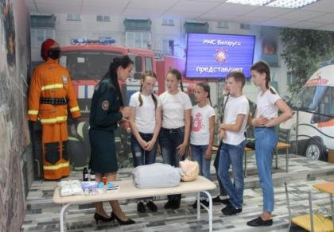

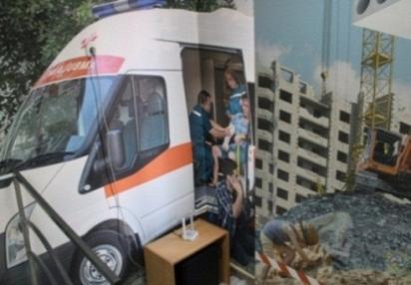
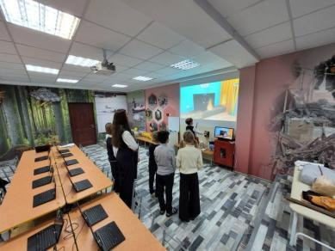
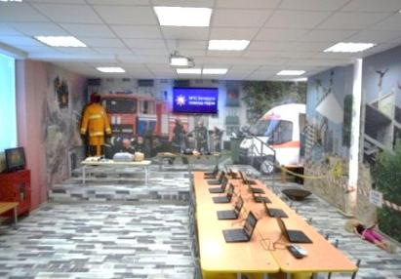
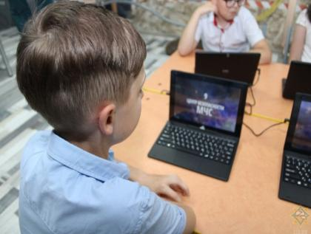
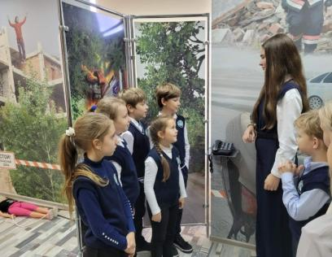

Приложение 2.
«Комната ошибок»

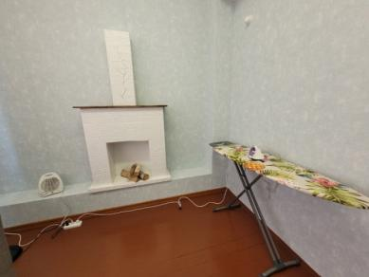
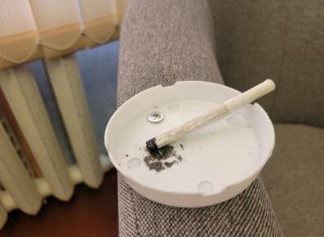
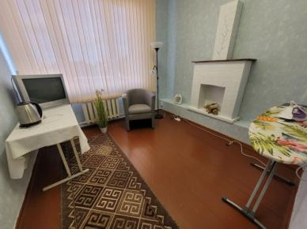
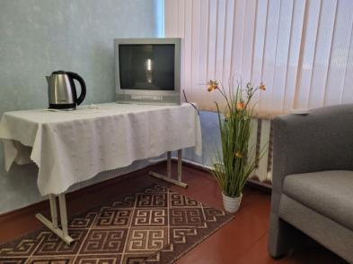
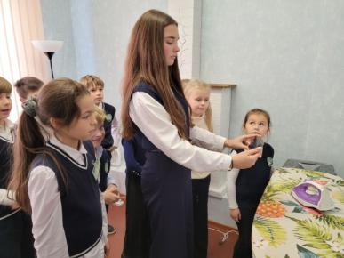
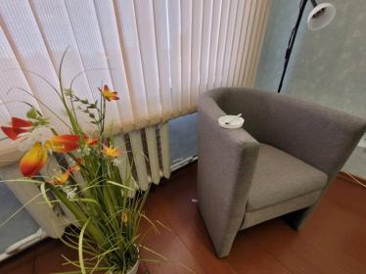

Приложение 3.
Положение об активно-игровой программе
«Лаборатория безопасности: новые возможности»
Согласно Кодексу Республики Беларусь об образовании, одной из составляющих воспитания является воспитание культуры безопасной жизнедеятельности, направленное на формирование у обучающегося безопасного поведения в социальной и профессиональной деятельности, повседневной жизни. Следовательно, задача педагогов и родителей – познакомить детей с нормами безопасного поведения, сформировать необходимые навыки с учётом возраста, которые станут основой для воспитания таких качеств, как внимательность, собранность, ответственность, осторожность, уверенность в себе.
В соответствии с этим и в рамках реализации проекта шестого школьного дня «Безопасность – наш капитал!» разработана активно-игровая программа для обучающихся 1-4 классов «Лаборатория безопасности: новые возможности».
Цель программы:
- формирование культуры поведения и воспитание гражданской ответственности в случае возникновения чрезвычайной ситуации.
Задачи:
- сформировать и закрепить у обучающихся первичные знания о службах спасения: их специфике, назначении, способах контакта;
- ознакомить обучающихся с основами безопасности жизнедеятельности человека;
- сформировать у обучающихся навыки безопасного поведения дома, в учреждении образования, действий в случае возникновения пожара, других опасных и чрезвычайных ситуаций в соответствии с их возрастом;
- сформировать уважительное отношение к своему здоровью и здоровью окружающих;
- закрепить алгоритм действий в чрезвычайной ситуации.
Участники активно- игровой программы:
обучающиеся 1-4 классов.
Методы реализации активно-игровой программы:
Внушение. Дети младшего школьного возраста легко внушаемы, воспринимают все на веру. Внушением можно приостановить опасные действия ребенка на улице и дороге и, наоборот, стимулировать правильные действия. Эффект внушения усиливается при использовании ярких образных форм, наглядных примеров.
Убеждение – это доказательство истинности того или иного положения. На младших школьников наиболее эффективно воздействует предметно-словесное убеждение. Ребёнок мыслит образно, поэтому для его убеждения достаточно показать образное отражение реальности, например, в сюжетных картинках опасного поведения на дороге, при пожаре, на воде, во дворе школы или дома.
Упражнение. Суть упражнения в многократном выполнении требуемых действий, доведении их до автоматизма. В результате формируются необходимые для безопасности качества личности, навыки и привычки. В упражнениях развивается целостность восприятия, наблюдательность, дисциплинированность, осторожность.
Поощрение. Это положительная оценка безопасного поведения детей на улицах и дорогах. Поощрение основано на положительных эмоциях, поэтому повышает ответственность и укрепляет дисциплинированность.
Направления деятельности:
- организация выставок, мастер-классов;
-игровые занятия по развитию социально-безопасного поведения обучающихся;
-практические занятия в комнате безопасности и «комнате ошибок».
-деловые встречи со специалистами Гродненского районного отдела по чрезвычайным ситуациям, первичной организации ОСВОД, ГАИ, учреждений здравоохранения;
- цикл мероприятий с участием родителей.
Предполагаемые результаты:
- сформированные навыки безопасного поведения дома, в учреждении образования, действия в случае возникновения пожара, других ситуаций;
- сформированные у обучающихся первичные знания о службах спасения: их специфике, назначении, способах контакта;
- выработанное ответственное отношение к своему здоровью и здоровью окружающих;
- смоделированный алгоритм действий в чрезвычайной ситуации.
Практическая значимость активно-игровой программы «Лаборатория безопасности: новые возможности»:
-создание совместно с партнерами и родителями мини-буклетов о правилах поведения в чрезвычайных ситуациях, способах и методах сохранения и укрепления здоровья;
- овладение обучающимися системой сюжетно-ролевых, дидактических и других игр для развития социально-безопасного поведения.
Направления деятельности в рамках программы
Основу программы составляют 4 модуля. Каждый модуль возглавляет «научный руководитель» из числа педагогов или определенных служб.
Модуль 1. «Красный кластер». Изучение деятельности службы 101 (МЧС).
-тренинговое занятие «Правила безопасного поведения при пожаре»;
- ролевая игра «Правила поведения в экстренной ситуации»;
-конкурс рисунков «Опасные ситуации». Организация тематической выставки;
-конкурс плакатов «Огонь – друг и враг человека». Организация тематической выставки;
-практикум «Безопасность дома и в школе»;
-ситуационная игра «Азбука безопасности в лесу»;
-консультации для родителей: «Основы пожарной безопасности»; «Средства пожаротушения».
Модуль 2. «Желтый кластер». Изучение деятельности службы 102 (Министерство внутренних дел).
-ролевая игра «Служба порядка»;
-просмотр видеороликов «Служба 102. Истории спасения»;
-занятие с элементами тренинга «Не подходи! Опасный предмет!»;
-ролевая игра «Безопасная дорога от школы к дому»;
-ролевая игра с участием инспектора ГАИ «Что должен знать велосипедист? Что должен знать пешеход?»;
-деловая встреча с инспектором по делам несовершеннолетних: «Как защитить себя от насилия?»;
-консультация для родителей «Обеспечение безопасности ребенка дома и в общественных местах».
Модуль 3. «Зеленый кластер». Изучение деятельности службы 103 (Скорая медицинская помощь).
-тематический урок «Есть такая профессия: людей спасать»;
-ролевая игра «Помоги себе сам»;
-мастер-класс «Азбука первой помощи»;
-занятие с элементами тренинга «Мое здоровье в моих руках»;
-информационно-развлекательное мероприятияе «Скорая помощь»;
-консультация для родителей: «Первая помощь ребенку при неотложных ситуациях», «Ребенок один дома».
Модуль 4. «Мой кластер». Навыки безопасного поведения.
-создание мини-буклетов «Правила поведения в чрезвычайных ситуациях»; «Мои действия в опасных ситуациях»; «Я знаю, как сохранить здоровье!»;
-итоговое информационно-развлекательное мероприятие «Азбука безопасности»:
мастер-класс «Без паники!» (алгоритм действий в чрезвычайной ситуации);
деловая игра «Транспорт как зона повышенной опасности»;
своя игра «Я пакет нашёл (ла)»;
практикум «Солнце, воздух и вода – наши лучшие друзья?»;
физминутка «Я однажды потерялся»;
урок вопросов и ответов «Природная среда и безопасность человека»;
консультация для родителей «Правила вызова экстренных служб».

Приложение 4.
Положение о рекламном агентстве
«Навигатор+»
- Назначение рекламного агентства:
Рекламное агентство, созданное в рамках проекта «Безопасность – наш капитал!», предназначено для создания и размещения рекламного продукта по вопросам безопасного поведения обучающихся. Рекламное агентство размещает рекламу в школьной газете, среди обучающихся, родителей и жителей агрогородка Озеры, организует презентации по безопасному поведению.
2. Цели и задачи рекламного агентства:
Цели:
-закрепление полученных обучающимися в начальной школе знаний посредством пропаганды основ безопасности жизнедеятельности, вовлечение их в практические активности реализации проекта;
- привлечение внимания как можно большего количества обучающихся, их родителей и жителей агрогородка к вопросам безопасного поведения.
Рекламное агентство призвано решать следующие задачи:
- формировать твердую жизненную позицию обучающихся и веру в себя по вопросам безопасного поведения дома, на улице, в учреждении образования, в экстренных ситуациях;
- повышать интерес родителей и жителей агрогородка к овладению знаниями по вопросам безопасного поведения и формировать эти знания у детей.
3.Структура и организация деятельности рекламного агентства:
К работе рекламного агентства привлекаются обучающиеся 5-7 классов.
В рекламное агентство входят:
-руководитель рекламного агентства, который осуществляет общее руководство всеми этапами рекламных проектов;
- менеджер по работе с обучающимися;
- менеджер по работе с родителями;
- менеджер по работе с населением;
- менеджер по рекламе: организует рекламные акции, размещает рекламу в школьной газете, на автобусной остановке и др.
- копирайтер: придумывает названия рекламных акций, слоганы и рекламные тексты для газеты, буклетов и т.д.;
- дизайнеры: отвечают за визуальный образ рекламной кампании, её компьютерный дизайн;
- фотографы.
4. Права и обязанности членов рекламного агентства:
Члены рекламного агентства обязаны:
- периодически отчитываться о проделанной работе;
- помогать друг другу в подготовке материалов рекламы;
- ставить общее дело выше личных амбиций.
5.Члены рекламного агентства имеют право:
- выйти из состава рекламного агентства;
- участвовать в подготовке рекламной компании, отстаивать свое мнение по всем вопросам, связанным с рекламной компанией.
6.Взаимоотношения и связи:
Рекламное агентство в своей работе взаимодействует с другими участниками, задействованными в реализации проекта «Безопасность – наш капитал!»; социальными партнерами.
7. Ожидаемые результаты:
Обучающиеся должны научиться анализировать, обрабатывать большое количество новой информации по вопросам безопасного поведения, синтезировать её, концентрироваться на сути вопроса, что будет содействовать формированию и развитию их компетенций и практических навыков по сохранению и укреплению их здоровья, безопасному поведению.

Приложение 5.
Положение об отряде «Аргентум»
ГЛАВА 1
ОБЩИЕ ПОЛОЖЕНИЯ
Членами отряда являются обучающиеся 8-11 классов.
Отряд «Аргентум» создается в рамках проекта с целью получения обучающимися нового уровня знаний и дальнейшего развития компетенций по вопросам безопасности жизнедеятельности, сформированности убеждения в необходимости соблюдении этих правил. Члены отряда обучаются навыкам использования технических средств противопожарной защиты и первичных средств пожаротушения, навыкам правильных действий в случае возникновения опасной или чрезвычайной ситуации, приобретают положителье установки на здоровый образ жизни.
ГЛАВА 2
ДЕЯТЕЛЬНОСТЬ ОТРЯДА
Члены отряда, получившие практические навыки, проводят практические занятия с другими обучающимися на базе учебной комнаты безопасности, «комнаты ошибок» по обучению навыкам использования технических средств противопожарной защиты и первичных средств пожаротушения, навыкам правильных действий в случае возникновения опасной или чрезвычайной ситуации, делают акцент на формирование положительных установок на здоровый образ жизни.

Приложение 6.
Положение о координационном совете
1.Настоящее Положение определяет порядок деятельности координационного совета (далее – координационный совет).
2. В состав координационного совета входят педагоги-руководители активно-игровой программы «Лаборатория безопасности: новые возможности», рекламного агентства «Навигатор+», отряда «Аргентум», руководство учреждения образования, социальные партнеры, а также по 2 обучающихся от каждого звена общего среднего образования.
3. К компетенции координационного совета относятся:
- общее руководство реализацией проекта в соответствии с планом;
- обсуждение мероприятий, способствующих выполнению целей и задач проекта;
- корректировка планов, учитывая новые обстоятельства и возможности.
4. Непосредственное руководство деятельностью координационного совета осуществляет заместитель директора по воспитательной работе.
5. Координационный совет осуществляет свою работу в форме заседаний, которые созываются не реже одного раза в месяц или по мере необходимости для решения вопросов, относящихся к компетенции координационного совета.
6. На заседания координационного совета могут приглашаться представители государственных и общественных организаций, законные представители обучающихся и другие заинтересованные лица. Лица, приглашенные на заседание, имеют право голоса.
7. Координационный совет готовит информацию о реализации проекта с целью информирования широкой аудитории о ходе реализации проекта.

